CENOVÁ NABÍDKA
Dodavatel |  |  |  | Odběratel
Mgr.Břetislav Baar |  |  |  | Základní škola a mateřská škola Frýdek - Místek,
747 68 Kyjovice 1043 |  |  |  | Lískovec
IČO: 60804114, DIČ: CZ 6302221211 |  |  |  | K Sedlištím 320
tel./fax: |  |  |  | 738 01 Lískovec
e-mail: skolaservis@seznam.cz
Kontaktní osoba |  |  |  | Kontaktní osoba
jméno: Petr Baar |  |  |  | Mgr. Libor Kvapil
tel./mobil: |  |  |  | Tel: 602 525 659
e-mail: skolaservis@seznam.cz |  |  |  | Email: libor.kvapil@liskovec.cz
patro: |  |  | Šatní skříně |  |  |  | 13.6.2018
č. místnosti | :
Pol. | název |  |  |  | počet | cena za ks s  DPH | cena celkem s DPH
 | Nábytek
1 | (DN061) Šatní skříňka trojdílná vysoká, uzávěr cylindrický zámek, buk |  |  |  | 12 | 5 662,00 Kč | 67 944,00 Kč
2 | (DN059) Šatní skříňka dvojdílná vysoká, uzávěr cylindrický zámek, buk |  |  |  | 2 | 4 237,00 Kč | 8 474,00 Kč
 | Ostatní
3 | Doprava |  |  |  | 1 | 1 000,00 Kč | 1 000,00 Kč
4 | Vynáška a ustavení |  |  |  | 1 | 3 082,00 Kč | 3 082,00 Kč
Dodací adresa: |  | Výše uvedená |  | Cena celkem bez DPH: |  |  | 66 525,20 Kč
 |  |  |  | DPH |  |  | 13 974,80 Kč
Termín dodání: |  | 20.-27.8.2018 |  | Cena celkem s DPH |  |  | 80 500,00 Kč
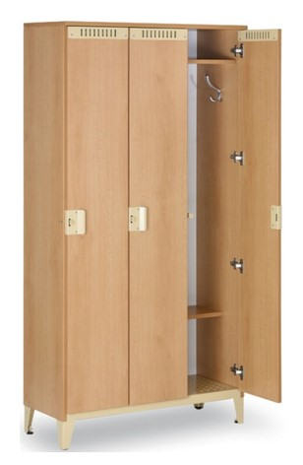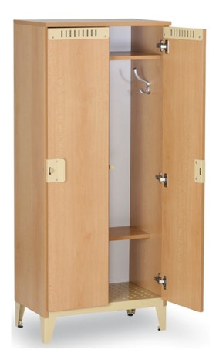 Poskytneme Vám náhradní plnění.

